## 3.7调和点列与极点极线

### 一、知识纵横

以极点极线为背景的题目经常出现在高考和各级竞赛试题之中, 如圆锥曲线的切线、切点弦、圆锥曲 线内接四边形两对边延长线的交点轨迹等, 是圆锥曲线的常考问题, 这些问题大多和极点极线与调和点列 的性质有关.熟悉调和点列与极点极线基本性质, 能抓住此类问题的本质，明确问题的目标, 能更高效地 解决问题. 下面介绍交比、调和点列、完全四边形、Apollonius 圆、极点和极线等射影几何的重要概念及 性质, 溯本求源，揭示此类与极点极线有关的问题的来龙去脉.

**（一）调和分割的概念**

“调和分割” 又称 “调和共轭” , 来源于交比，分“调和线束”和“调和点列”两种, 它是交比研究中的一个重要特例, 也是贯穿《高等几何》课程的一个重要概念.

**定义1 线束和点列的交比:**

如图, 过点的四条直线被任意直线所截的有向线段之比 称为线束或点列 的交比.

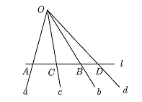

定理 1 交比与所截直线无关.

【证明】令线束分别交于,

则, 又因为各对应向量方向相同, 故交比与所截直线无关.

【注】定理说明，点列的交比与其对应线束的交比是相同的. 保持线束不变, 取另一直线交线束于, 可视为对作射影变换, 所得交比不变, 由此说明交比是射影不变量, 具有射影不变性.

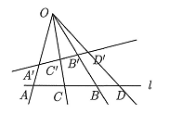

**定义2 调和线束与调和点列:**

若交比为,则称为调和比.交比为 的线束称为调和线束,点列称为调和点列. 一般地, 若

且,则四点构成“调和点列”;

① 叫做“基点”叫做“（内、外）分点”.

根据定义可得：如果点内分线段，点外分线段, 且, 那么称点调和分割

线段.亦称为调和点列. 线段端点和内外分点, 依次构成调和点列.

即：调和点列内分比外分比.

C:\Users\Administrator\AppData\Roaming\Tencent\Users\654362633\QQ\WinTemp\RichOle\8JPG}0ZOXXOSN]SJP85)J(L.png

② 也可以以为基点, 则四点仍构成调和点列, 故称与调和共轭.

③ 如图, 若构成调和点列,为直线外任意一点, 则四直线为调和线束; 若另一直线截此调和线束, 则截得的四点 仍构成调和点列（由定理1可知）.

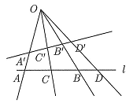

定理2 调和点列的性质：若为调和点列, 即,则:

(1) 调和性: 

证明: 



**（2）**共轭性:

若构成调和点列, 则也构成调和点列.

即：若成立, 则也成立;

(3) 等比性:

①

②记线段的中点为, 则有.

③记线段的中点为, 则有(同2可证）

证明:

由等比性质可知:



同理可得.

定理3 斜率分别为的三条直线交于轴外的点, 过作轴的垂线, 则成等差数列的充要条件为成调和线束.

分析：不妨设均为正数, 其它情况同理可证.

【证明】如图, 设与轴分别交于四点, 则

成调和点列成调和线束.

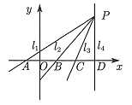

定理4 已知为椭圆的焦点,为相应的准线, 过任作一直线交椭圆于两点, 交于点, 则成调和点列.

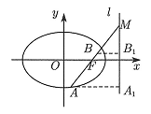（说明：此处图像应修正：点在椭圆上，虚线应往上移一点）

【证明】如图, 分别过作的垂线, 垂足为,则由椭圆的第二定义及平行线的性质可得:

, 故成调和点列.

定义3 阿波罗尼斯Apollonius圆：到两定点距离之比为定值且）的点的轨迹为圆, 称为 Apollonius圆（简称阿氏圆），为古希腊数学家Apollonius最先提出并解决.

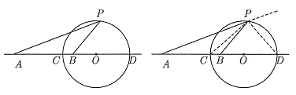

【证明】如图, 由, 则在直线上有两点满足, 故分别为 的内外角平分线, 则, 即的轨迹为以为直径的圆（圆心为线段的中点）.

由可知, 图中为调和点列.

定义4 完全四边形：我们把两两相交, 且没有三线共点的四条直线及它们的六个交点所构成的图形, 叫做完全四边形. 如图，凸四边形各边延长交成的图形称为完全四边形称为其对角线.

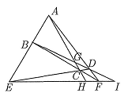

定理 5 完全四边形对角线所在直线互相调和分割. 即分别构成调和点列.

【证明】 ,

即, 所以为调和点列. 其余的可由线束的交比不变性得到.

**（二）极点和极线的概念**

**1. 极点和极线的几何定义**

如图,为不在圆锥曲线上的点, 过点引两条割线依次交圆锥曲线于四点, 连接交于, 连接交于, 我们称点为直线关于圆锥曲线的极点, 称直线为点关于圆锥曲线的极线. 直线交圆锥曲线于两点, 则为圆锥曲线的两条切线. 若在圆锥曲线上, 则过点的切线即为极线.

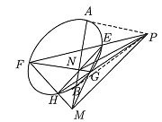

(1) 自极三角形：极点 一一极线；极点 一一极线 极点 一一极线; 即中, 三 个顶点和对边分别为一对极点和极线, 称为“自极三角形”.

**(2) 极点和极线的两种特殊情况**

(1)当四边形变成三角形时：曲线上的点对应的极线, 就是切线;  
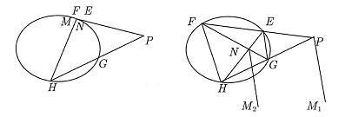

(2)当四边有一组对边平行时, 如：当时, 和的交点落在无穷远处; 点的极线 和点的极线 满足:

**2. 极点和极线的代数定义**

对于定点与非退化二次曲线 过点作动直线与曲线交于点与点 , 那么点关于线段的调和点的轨迹是什么?

可以证明: 点在一条定直线 上，如下图. 我们称点为直线关于曲线的极点; 相应地, 称直线为点关于曲线的极线.

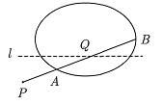

一般地, 对于圆锥曲线 设极点, 则对应的极线为



【注】替换规则为:

(1) 椭圆的三类极点极线

(1)若极点在椭圆外, 过点作橢圆的两条㘦线, 切点为, 则极线为切点弦所在直线



(2)若极点在椭圆上, 过点作椭圆的切线, 则极线为切线;

(3)若极点在橢圆内, 过点作椭圆的弦, 分别过作椭圆切线, 则切线交点轨迹为极

线

由此可得椭圆极线的几何作法:

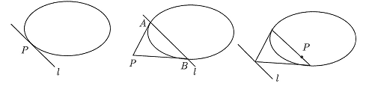

(2) 对于双曲线, 极点对应的极线为

(3) 对于拋物线, 极点对应的极线为.

**3. 极点和极线的性质**

(1) 引理: 已知椭圆方程为, 直线的方程为, 点不与原点重合. 过点作直线交椭圆于两点,点在直线上，则“点在直线上"的充要条件是调和分割 , 即.

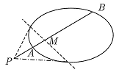

【证明  先证必要性. 设点的坐标为, 则有. 设直线的参数方程为

为参数）

与椭圆方程联立, 得，

即, 该方程有两个不等实根, 设为, 则.

即调和分割, 也即.

将以上证明过程反向推导，即得充分性成立.

设是圆锥曲线的一个极点, 它对应的极线为, 过任意引一条直线, 交于点, 交于点, 若点是位于间的点, 结合引理可得如下极点和极线的三个调和性质:

**(1) 调和性**



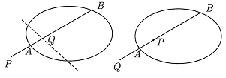

**(2) 共轨性**

四点也构成“调和点列”, 即.

**(3) 等比性**

(1)点是线段的内、外分点,.

(2)若为椭圆或双曲线，当直线经过曲线中心时, .

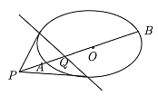

**4. 配极原则**

若点关于圆锥曲线的极线通过另一点, 则点的极线也通过, 称关于调和共轭.

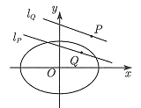

【证明】设点,则相应的极线为,点,相应的极线为:  因为过点坐标满足方程, 即 则点坐标满足方程, 这也说明, 也就是过点

配极原则说明:过点过点, 由此可得下面推论:

**推论1:** 共线点的极线必然共点（四点共线, 它们的极线共交点）;共点线的极点必然共线（直线共交点, 它们的极点四点共线）.

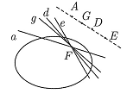

**推论2：**如下图, 过极点作两条直线, 与桞圆分别交于点和, 则直线的交点必在极线上.

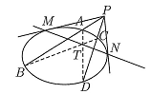

**5. 椭圆的极点与极线的常用性质**

对于椭圆, 极点(不是原点) 对应的极线为, 有如下性质：

**性质1: “类焦点"与“类准线”**

当极点在轴上时，对应的极线平行于轴，当极点在轴上时对应的极线平行于轴; 特别地, 当极点为椭圆的焦点时, 极线为相应的准线.

**性质2：平方模型**

如下图, 射线 与椭圆交于点 , 与点 的极线交于点 , 则 ; 当点 在 轴上时, ; 当点 在 轴上时, .

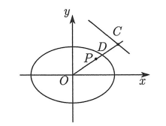

**性质 3：共轭方向**

设极点 不在坐标轴上, 则直线 的斜率为 , 极线 的斜率 ，则 .

【注】性质 3 表明: 椭圆内一点 的极线方向与以极点 为中点的弦的方向相同，称 与极线方向共轭. 当极点 在椭圆内时，极线 平行于以 为中点的弦所在直线 （用点差法易证）. 设直线 与椭圆相交于点 , 过点 作椭圆的切线 , 则以 为中点的弦所在直线 、过点 的切线 、 极点 的极线 , 三线互相平行, 如下图.

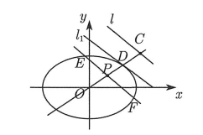

**性质 4: 平行**

如下图, 设四边形 为椭圆的内接梯形, , 则点 的极线过 , 且与直线 平行. 特别地, 若 轴时, 点 的极线平行 轴, 且与 轴的交点 也是 交 点, 有 .

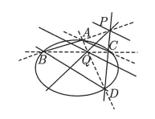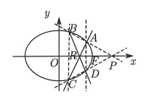

**性质 5: 垂直**

设圆锥曲线 的一个焦点为 , 与 相应的准线为 , 若过点 的直线与圆雉曲线 相交于 两 点, 则 在 两点处的切线的交点 在准线 上, 且 .

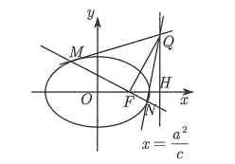

【证明】以椭圆为例证明, 双曲线与拋物线类似处理.

设 , 则 对应的极线为 , 由 在直线 上得 , 所以, 故 在准线 上. 由 , 易证 , 所以 .

**性质 6：等角定理**

如下图, 是椭圆 的一条对称轴 上的两点 不在 上）, 若 关于 调和共轭, 过 任作 的一条割线, 交 于 两点, 则 .

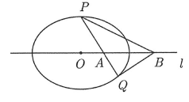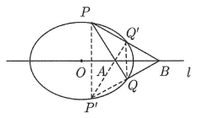

证明：因 关于直线 对称, 故在 上存在 的对称点 . 若 与 重合, 则 与 也重合, 此时 关于 对称, 有 若 与 不重合, 则 与 也不重合, 由于 关于 调和共轭, 故 为 上完全四点形 的对边交点, 即 在 上也在 上, 故 关于直 线 对称, 也有 .

【注】事实上, 性质 6 对于圆锥曲线都成立. 我们还可以得到下列结论:

(1)直线 与椭圆的另一交点为 , 则 与 关于 对称;

(2) ;

(3) .

### 二、典型例题

#### 类型 1: 判断位置关系

例 1. (2013 陕西文)已知点 在圆 外, 则直线 与圆 的位置关系是 ( )

A. 相切

B. 相交

C. 相离

D. 不确定________.

【答案】B.

【解析】因为 是圆 的切点弦方程, 所以直线与圆相交, 故选 .

#### 巩固练习 1:

1. 湖北文）已知椭圆 的两焦点为 , 点 满足 , 则 的取值范围为________，直线 与椭圆 的公共点个数是________.

【答案】 .

【解析】因为点 在椭圆内, 所以极线与椭圆相离.

2.对于抛物线 , 我们称满足 的点 在拋物线的内部, 则直线 与拋物线

A. 恰有一个公共点

B. 恰有两个公共点

C. 没有公共点

D. 有一个或两个公共点

【答案】C.

【解析】点 对应的极线恰好是直线 , 因为极点 在拋物线内部, 所以极线 与拋物线相离. 选 .

#### 类型 2: 求极线方程

例 过椭圆 内一点 , 作直线 与椭圆交于点 , 作直线 与椭圆交于点 , 过 分别作椭圆的切线交于点 , 过 分别作椭圆的切线交于点 , 求 连线所在的直线方程.

【答案】 .

【解析】该题实质上就是求椭圆 内一点 对应的极线方程，答案为 .

例 3. 年安徽理）设椭圆 过点 , 且左焦点为 .

(1) 求敉圆 的方程; (2) 当过点 的动直线 于椭圆 相交于两不同点 时, 在线段 上取点 , 满足, 证明：点 总在某定直线上.

【答案】 (1) (2) 见解析.

【解析】（1）由题意得：，解得，所求椭圆方程为 .

(2) 解法 1: 定比点差法

设点 的坐标分别为

由题设知 均不为零, 记 , 则 且

又 四点共线, 从而

于是 ,

从而: (1) (2)

又点 在椭圆 上，即:

(3)

(4)

(1)+(2) , 并结合(3)(4)得 ,

即点 总在定直线 上.

解法 2：构造同构式

设点 ,

由题设知 均不为零, 记 ,

又 四点共线, 可设

于是 (1), (2)

由于 在椭圆 上, 将(1)(2)分别代入 的方程 ,

整理得: (3)

(4)

(4)-(3)得: ,

即点 总在定直线 上.

解法 3：极点极线

由 可得 ,

说明点 关于桞圆调和共轭, 点 在点 对应的极线上,

此极线方程为 , 化简得 .

故点 总在直线 上.

【注】点 的轨汖方程为 在椭圆内的部分)

#### 巩固练习 2:

1.(2013 山东理)过点 作圆 的两条切线, 切点为 , 则直线 的方程为 ( )

A.

B.

C.

D.

【答案】A.

【解析】直线 为点 的极线, 即 , 化简得 , 故选 .

2.设椭圆方程为 , 点 , 过点 的动直线与椭圆相交于点 , 点 处的切线相 交于点 . 求证：点 在一条定直线上.

【解析】该定直线即为点 对应的极线: .

3.已知 是拋物线 的焦点, 其准线与 轴交于 点, 过 的直线 与抛物线交于 两点,若线段 上有一点 , 满足 , 则 点的轨迹方程是 ________.

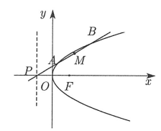

【答案】 .

【解析】解法 1: 常规做法

如图, , 设 ,

设 , 由 得 ,

所以

并且

而 ,

从而有 ，

又 在线段 上, 即 ,

又 ,

所以 点的轨迹方程是 .

解法 2: 直线参数方程

设过点 直线的参数方程为 为参数）,

代入 得 ,

,

设 分别对应的参数为 , 则

所以

设 , 则

所以 点的轨迹方程是 .

【注】题中的条件等价于 的倒数成等差数列, 即:

解法 3: 极点极线

由调和点列的性质和极点极线理论,

易得点 的轨迹是点 的极线（方程为 ）在抛物线内的部分,

但不包括与 轴的交点, 即 点的轨迹方程是 .

4. 年安徽理）设 , 定点 , 动点 , 点 满足 , 经过点 与 轴垂直的直线交抛物线 于点 , 点 满足 , 求点 的轨迹方程.

【答案】 .

【解析】设 , 由点 和 , 得点 .

由经过点 与 轴垂直的直线交拋物线 于点 , 得 ) .

由 , 得 , 所以

即 为点 的轨迹方程.

【注】动点 的轨迹恰好是定点 关于抛物线 的极线.

年全国理）已知椭圆 , 直线 是 上点, 射线 交敉圆于点 , 又点 在 上且满足 , 当点 在 上移动时, 求点 的轨迹方程, 并说明轨迹是什么曲线.

【答案】点 的轨迹是以 为中心, 长短轴分别为 和 , 且长轴平行于 轴的椭圆, 但需去掉坐标原点.

【解析】由条件知 可知点 关于圆锥曲线 调和共轭, 而点 可看作是点 的极线与直线 的交点. 设 ,

则与 对应的极线方程为 , 化简得 ,

又直线 的方程为 , 化简得 (2)

由(1)(2), 解得 , 消去 得

可化为 不同时为 ，

故点 的轨迹是以 为中心, 长短轴分别为 和 , 且长轴平行于 轴的桞圆, 但需去掉坐 标原点.

6.已知梆圆 内有一点 , 过 的两条直线 分别于椭圆 交于 和 两点, 且满足 (其中 , 且 ), 若 变化时, 的斜率总为 , 则椭圆 的离心率为

【答案】 .

【解析】 , 则点 的极线 平行于 ，

即 , 得 .

7.过点 的直线 与椭圆 交于点 和 , 且 . 点 满足 , 若 为坐标原点, 则 的最小值为]

【答案】 .

【解析】解法 1:

则，又四点共线，故可设，，，

说明 关于椭圆 调和共轭, 则 在 对应的极线上，

故 的最小值就是点 到直线 的距离 .

解法 2：构造同构式

设点 的坐标分别为 ,

由题设有 ,

则，又四点共线，故可设，，，

于是

点 在椭圆 上, 将（1）代入圆方程整理得

(3)

点 在椭圆上，将（2）代入，同理可得

由（3）（4）知: 是方程 的两根, 由韦达定理得 , 点 的轨迹方程为 ,

故 的最小值就是点 到直线 的距离 .

解法 3：定比点差法

设 , 由 得:

同理, 由 得:

所以

代入 (*) 式有 , 所以点 的轨迹方程为 ,

故 的最小值就是点 到直线 的距离 .

8.( 2020 年 3 月温州中学高三检测）过点 斜率为正的直线交椭圆 于 两点, 是椭圆上相异的两点，满足 分别平分 , 则 外接圆半径的最小值为（ )

A.

B.

C.

D.

【答案】D.

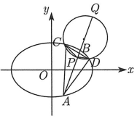

【解析】 由内角平分线定理知: ,

所以 在阿圆上, 即 外接圆, 设圆半径为 , 圆与 的另一个交点为 ,

则 , 即 调和分割 ,

故 在 对应的极线 上，

又点 到直线 的距离 ,

所以 外接圆直径 , 所以 , 则 外接圆半径 的最小值为 ,

故选 D.

#### 类型 3：证明直线过定点或三点共线

例 4. 全国高三竞赛）如图, 过直线 上的点 作椭圆 的切线 和 , 切点分别为 , 连结 .

(1) 当点 在直线 上运动时, 证明：直线 恒过定点 ;

(2) 当 时, 定点 平分线段 .

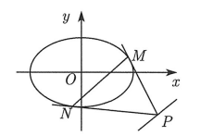

【答案】见解析.

【解析】解法 1: 常规解法

(1) 证明：设 .

则椭圆过点 的切线方程分别为: .

因为两切线都过点 , 则有: .

由两点确定一条直线知, 式(1)就是直线 的方程,

故直线 恒过定点 .

由此可得, 此时 截圆所得弦的中点横坐标恰好为点 的横坐标, 即

代入(3)式可得弦中点纵坐标恰好为点 的纵坐标,

即

这就是说, 点 平分线段 .

解法 2:

(1) 动点 在定直线 上, 则相应的切点弦过定点, 可知定点 必为极点,

于是只需求极点即可:

由 , 得到极点坐标 , 即为所求定点.

(2) 由椭圆内一点极线方向与以极点为中点弦的方向相同, 也即 与极线方向共轭, 即得结论 (2).

【注】“极点在已知直线上，则极线过定点”. 这是一类常考的直线过定点问题.

例 5. （2020 年全国 1 卷理）已知 分别为椭圆 的左、右顶点, 为 的上顶点, 为直线 上的动点, 与 的另一交点为 与 的另一交点为 .

(1) 求 的方程;

（2）证明：直线 过定点.

【答案】 (1) (2) 见解析

【解析】（1）易得椭圆 的方程为 ;

（2）利用极点极线

角度 如下图, 设 交 于 交 于 , 则 为 对应的极线,

即点 在点 对应的极线上. 极点 对应的极线方程为 ,

即 , 极线恒过定点 , 故直线 也过定点 .

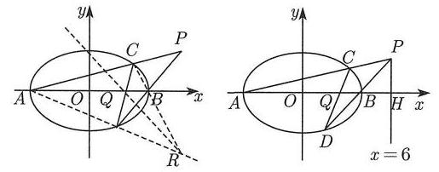

角度 2: 如图, 设 交 于 ,

则点 在点 对应的极线上，极点 对应的极线方程为 , 即 , 由 得 , 所以直线 过定点 .

角度 3: 如图, 设直线 交 轴于点 , 由极点极线的性质可知:

即 , 所以 , 故直线 过定点 .

【注】本题的背景是极点极线, 上面解法从三个不同角度进行了“秒杀”，令人回味无穷. 极点极线 是高等几何中的内容, 高中数学教材中虽然没有介绍相关的定义及性质, 但是以此为背景的高考和竞赛试 题层出不穷、常考常新. 我们用其他解法求解本题时，可以用求极线对应极点的解法得到这个定点, 目标 已然心中有数, 那么就能降低运算难度，避免计算错误.

#### 巩固练习3

1.已知 是椭圆 的左、右顶点, 直线 交椭圆 于 两点, 记 的斜率为 的斜率为 , 且 .

(1) 求证：直线 过定点;

(2) 记 的面积为 的面积为 , 求 的最大值.

【答案】（1）见解析; (2) 18.

【解析】（1）设 与 交于点 与 交于点 , 则点 对应的极线过点 .

由题意, 直线 的方程为 , 直线 的方程为 .

由 , 解得 , 故点 对应的极线为 .

设 , 则对应的极线方程为 , 即 ,

所以 , 直线 过定点 .

(2) 由题设直线 , 代入椭圆 得, ,

即

设 ,

则

令 , 则

则 时, 取得最大值为 .

2.如图所示, 点 分别是桞圆 的左右顶点, 是椭圆的上顶点, 点 是椭圆上异于

顶点的任意一点, 若直线 与 轴交于点 , 直线 与直线 交于点 , 证明：直线 过定点.

【答案】直线 过定点 .

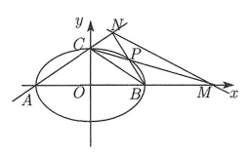

【解析】证法 1: 常规解法

设 , 则 , 且 .

直线 的斜率

直线 的方程为

显然当 时， , 因此直线 经过定点 .

证法 2：极点极线

设 与 相交于点 , 由 为完全四边形可知： 对应的极线即为 .

则直线 的方程为 , 即 , 由 , 故直线 过定点 .

5. 年北京理）已知曲线 .

(1) 若曲线 是焦点在 轴上的椭圆, 求 的取值范围;

(2) 设 , 曲线 与 轴的交点 （点 位于点 的上方），直线 与曲线 交于

不同的两点 , 直线 与直线 交于点 . 求证： 三点共线.

【答案】见解析.

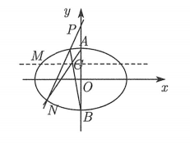

【解析】（2）如图, 直线 与 的交点必在点 的极线上, 而点 的极线为 .

所以直线 、直线 、直线 共点, 所以 三点共线.

#### 类型 4: 证明两直线垂直

例 6. 已知 , 点 是动点, 且直线 和直线 的斜率之积为 .

(1) 求动点 的轨迹方程;

(2) 设直线 与（1）中轨迹相切于点 , 与直线 相交于点 , 且 , 求证: .

【答案】 (1) (2) 证明见解析.

【解析】（1）设 , 则依题意得 , 又 ,

所以有 ,

整理得 , 即为所求轨迹方程.

（2）解法 1:

设直线 , 与 联立得

解法 2:

解法 3:

为椭圆的右准线, 椭圆右焦点为 ,

由椭圆极点极线性质 5 可知: , 即 .

【注】模型：已知椭圆 的右焦点为 , 直线 与椭圆 相切于 , 且与右准线交于点 , 则有 .

#### 巩固练习 4:

1.已知 为椭圆 的右焦点, , 过点 的直线与椭圆在 轴上方相切于点 , 则直线 的斜率为（ ）

A.

B.

C.

D.

【答案】C.

【解析】 在椭圆的右准线 上，右焦点 ,

由性质可知 故选 C.

2.在平面直角坐标系 中, 已知焦点为 的抛物线 上有两个动点 , 且满足 , 过 两点分别作抛物线的切线, 设两切线的交点为 .

(1) 求: 的值; (2) 证明: 为定值.

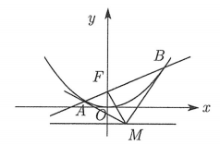

【答案】 (1) （2）证明见解析

3. 年贵州省预赛题）如图，已知 是椭圆 的左右顶点, 是 该椭圆上不同于顶点的两点, 且直线 与 与 分别交于点 .

（1）求证:

(2) 若弦 过椭圆的右焦点 , 求直线 的方程.

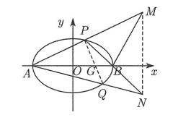

【答案】见解析.

【解析】（1）设 与 交于点 ,

则 是点 所对应的极线，其方程为 , 即 , 即 .

(2) 由（1）知, 的方程为 .

#### 类型 5 : 证明向量数量积（或线段长度之积）为定值

例 7. （2011 年四川理）如图, 椭圆有两顶点 , 过其焦点 的直线 与椭圆交于 两点, 并与 轴交于点 , 直线 与直线 交于点 .

(1) 当 时, 求直线 的方程 ;

（2）当点 异于 两点时, 求证： 为定值.

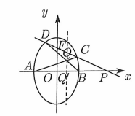

【答案】 (1) (2) 定值为 1 .

【解析】解法 1:

设 , 则点 的极线过 . 易得椭圆方程 , 则 的极线为 , 即 .

于是点 在直线 上, 设 , 则 .

解法 2:

根据极点极线几何性质, 点 关于敉圆 的极线为过点 且与 轴垂直的直线上.

设该直线交 轴于 , 由 “调和点列” 的 “等比性” , 可知 , 从而 .

#### 巩固练习 5:

1. 年四川文）如图, 过点 的椭圆 的离心率为 , 蛕圆与 轴交于两点 , 过点 的直线 与椭圆交于另一点 , 并与 轴交于点 , 直线 与直线 交于点 .

(1) 当直线 过椭圆右焦点时, 求线段 的长;

(2) 当点 异于点 时, 求证: 为定值.

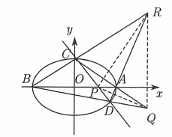 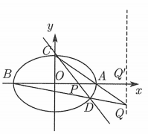

【答案】 (1) (2) 见解析.

【解析】（1）桞圆方程为 (过程略）;

(2) 解法 1:

记直线 与 相交于点 , 则 构成自极三点形, 点 在点 对应的极线上.

设 , 则点 的极线方程为 , 即 ,

故点 在直线 上，可设 , 于是 .

解法 2:

点 关于椭圆 的极线为过点 且与 轴垂直的直线上.

设该直线交 轴于 , 由 “调和点列” 的 “等比性” , 可知 , 从而 .

#### 类型 6: 与斜率有关的定值问题

例 8. 年湖北省预赛题）设 为桞圆 内一定点 不在坐标轴上）, 过点 的 两条直线分别与椭圆交于点 和 , 且 .

(1) 证明: 直线 的斜率为定值;

(2) 过点 作 的平行线, 与椭圆交于 两点, 证明：点 平分线段 .

【答案】见解析

【解析】（1）因为 , 所以点 对应的极线 平行于 ,

即 的斜率是 (定值）;

(2) 直线 , 代入椭圆 , 得

则

此时点 是 中点, 即点 平分线段 .

例 9. 如图, 椭圆 的离心率为 , 直线 与椭圆 相交于 两 点, 是椭圆 上异于 的任意两点, 且直线 相交于点 , 直线 相交于点 , 连结 .

(1) 求椭圆 的方程;

(2) 求证：直线 的斜率为定值.

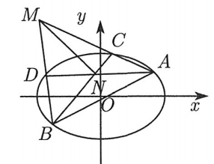

【答案】 (1) (2) 见解析.

【解析】 (1) 过程略）

(2) 设点 的坐标为 , 直线 与 交于点 ,

则 为点 对应的极线, 其方程为 . 结合 , 得到 点坐标为 . 所以, 点 对应的极线 的方程为 , 即 ,

所以直线 的斜率为定值 .

【注】本题需要极点、极线之间的两次转化, 通过点 在点 对应的极线上, 以及 是点 对应的 极线, 使问题得以解决.

例 10. 四边形 是椭圆 的内接四边形, 经过左焦点 交于右焦点 , 直线 与直线 的斜率分别为 .

(1) 证明: 为定值; （2）证明：直线 过定点, 并求出该定点的坐标.

【答案】见解析.

则直线 的方程为 , 代入椭圆方程 整理得

从而

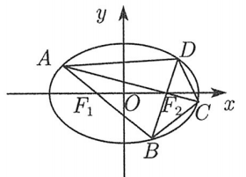

（2）解法 1:

由（1）知: ,

设直线 交 轴于点 ,

则

故直线 过定点 .

解法 2:

设 交于点 , 则 在 对应的极线 即 上，可设 ,

由对称性可知：直线 过定点必在轴上，不妨设定点为 , 则 ,

由（1）知 , 得 , 所以 , 故直线 过定点 .

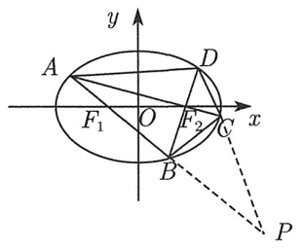

#### 巩固练习 6:

1.已知椭圆 内有一点 , 过 的两条直线 分别与椭圆 交于 和 两点, 且满足 (其中 , 且 ）, 若 变化时, 的斜率总为 , 则椭圆 的离心率为（ ）

A. B. C. D.

【答案】D

【解析】解法 1: 小题巧解

由已知得 , 考虑极端情况， 得切线, 切线斜率与 斜率之积为 .

, 即 , 得 .

解法 2：极点极线

的极线为 , 由已知得 , 则 , 且与 的方向共轭, 则

, 即 , 所以得 .

解法 3: 仿射变换

作变换 , 则 , 在该变换下, 的对应点分别为 , 则, 由已知 可得 , 结合圆的性质知 ,则 , 所以 , 于是 , 即 , 得 .

2.已知椭圆 的左右顶点分别为 , 过 轴上一点 作一直线 , 与椭圆交于 两点 (异于 ）, 若直线 和 的交点为 , 记直线 和 的斜率分别为 , 则 （ ）

A. B. 3 C. D.2

【答案】A

【解析】解法 1:

设直线 的方程: ,

由 和 三点共线可得:

解得:

联立 , 得 ，

,

代入（*）得 ,

故选: .

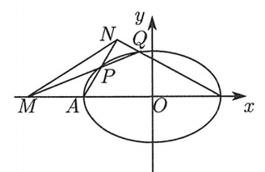

解法 2:

因为 是椭圆上的四点, 与 相交于点 与 相交于点 ,

则点 在 关于椭圆的极线 上, 设 ,

则 , 所以 , 故选 .

3.已知椭圆 是椭圆外一点, 过 作斜率为 的直线交椭圆于 两点, 在  右边), 过点  且斜率为  的直线交椭圆于另一点 , 当  变化时, B C始终经过点,则椭圆的离心率为_________.

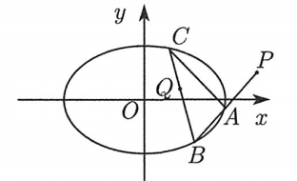

【答案】

【解析】解法 1:

过点 作椭圆的两条切线, 切点分别为 ,

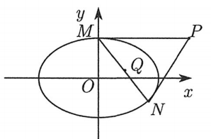

则直线 为点 对应的极线, 方程为

由题意可得: 的斜率为 , 且经过点 , 则直线 的方程: (2)

(1) (2)表示同一直线, 所以 , 得 ,

所以 , 故 .

解法 2:

在 对应的极线 上, 则 , 易得 .

解法 3：考虑极限位置

当 时, 五点共线, 此时 点处的切线斜率为 , 由 得, 所以 .

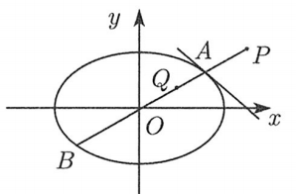

#### 类型 7: 等角问题

例 11. 全国 1 卷理）设椭圆 的右焦点为 , 过 的直线 与 交于 两点,点 的坐标为 .

(1) 当 与 轴垂直时, 求直线 的方程;

(2) 设 为坐标原点, 证明: .

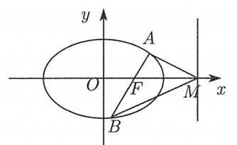

【答案】（1） 的方程为 或 (2) 证明见解析.

【解析】（1）由已知得 的方程为 .

由已知可得, 点 的坐标为 或 . 所以 的方程为 或 .

（2）解法 1:

设直线 的方程为: ,

联立方程组得: , 消去 并整理得: (1)

因为点 为椭圆的右焦点, 所以方程(1)有两个实数根分别为 .

由韦达定理可得:

因为:

整体代入可得:

则直线 的倾斜角与直线 的倾斜角互补, 故 .

解法 2

过点 分别作椭圆右准线的垂线, 垂足分别为 （如图所示）

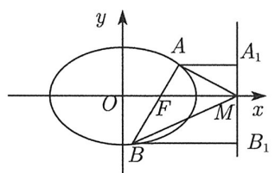

所以 , 即可得 ,

故 .

例 12. 如图, 已知椭圆 的右焦点为 , 点 在椭圆 上, 过原点 的 直线与椭圆 相交于 两点, 且 .

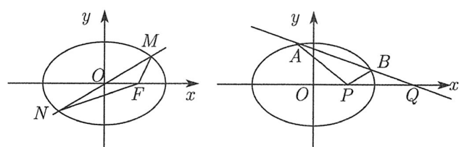

（1）求椭圆 的方程;

(2) 设 , 过点 且斜率不为零的直线与椭圆 相交于 两点, 证明:

【答案】 (1) (2) 见解析.

【解析】

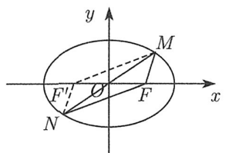

(1) 如图, 取椭圆 的左焦点 , 连 , 由椭圆的几何性质知 , 则

, 得 , 将点 代入椭圆 的方程得: , 解得: , 故椭圆 的方程为: .

(2) 设点 的坐标为 , 点 的坐标为

解法 1:

因为 , 所以

所以

所以直线 与 的斜率互为相反数, 故 .

解法 2:

设直线 的方程为 , 联立方程 , 消去 得:

所以

所以直线 与 的斜率互为相反数, 故 .

#### 巩固练习 7:

1.如图, 设 是椭圆 的左焦点, 直线: 与 轴交于 点, 为 椭圆的长轴, 已知 , 且 , 过点 作斜率为 直线 与椭圆 相交于不同的两点 .

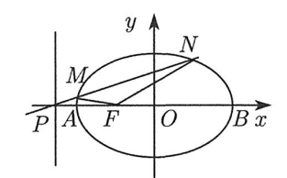

(1) 求 ;

（2）证明: .

【答案】 (1) (2) 见解析

【解析】（1）因为 , 所以 , 又因为 ,

所以 , 则 ,

所以椭圆的标准方程为 ,

点 的坐标为 , 点 的坐标为 ,

直线 的方程为 , 即 ,

(2) 证明: 由 ,

而 ，

所以 , 从而 . 得证.

都在椭圆 上, 直线 交 轴于点 .

(1) 求椭圆 的方程, 并求点 的坐标（用 表示）;

(2) 设 为原点, 点 与点 关于 轴对称, 直线 交 轴于点 . 问: 轴上是否存在点 , 使 得 若存在, 求点 的坐标; 若不存在, 说明理由.

【答案】 (1) （2）见解析.

【解析】（2）由于椭圆 过点 且离心率为 ,

所以 , 椭圆 的方程为 .

, 直线 的方程为: , 令 ;

(2) , 直线 的方程为: , 令 , 得 ,

设直线 与 轴交于点 , 则 .

设 , 则

则 , 所以 ,

（注：点 在椭圆 上, ,

则 , 存在点 使得 .

3.已知椭圆 的左、右焦点分别为 , 过 的直线 与桞圆 交于 两点, 的周长为 .

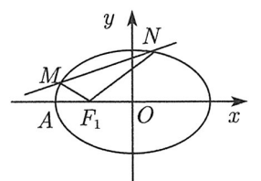

(1) 求椭圆 的方程;

(2) 如图, 点 分别是椭圆 的左顶点、左焦点, 直线 与椭圆 交于不同的两点 、 都在 轴上方）. 且 . 证明: 直线 过定点, 并求出该定点的坐标.

【答案】 (1) (2) 见解析.

【解析】（1）设椭圆 的焦距为 , 由题意, 知 , 可知 ,

由椭圆的定义知, 的周长为 , 故 椭圆 的方程为

(2) 由题意知, 直线的斜率存在且不为 0 . 设直线 ,

把直线方程代入椭圆方程, 整理可得 ,

即 ,

都在 轴上方. 且 ,

, 即 , 代入

整理可得

即 , 整理可得 ,

直线 为 直线 过定点 .

#### 类型 8 : 三斜率成等差数列

引理: 二次曲线 与直线 交于点 , 定点 在直线 上, 与 点关于曲线 的极线交于点 曲线 上有两动点 , 且直线 分别交曲线 于点 , , 直线 分别交 于点 . 则 成调和点列.

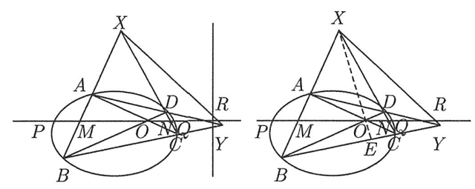

【证明】延长 交 于点 , 由定理 5 可知： 成调和点列（完全四边形中的调和点列）, 故 也成调和点列（调和点列在射影变换下的不变性）.

例 13. 桞圆 的坐标是 点在 关于椭圆的极线 上. 过 作直线交椭圆于点 . 求证：直线 的斜率成等差数列.

该结论对于拋物线, 双曲线同样适用. 特别地，当 点在 轴上时, 就是等角线, 此时 斜率为 0 , 平分 .

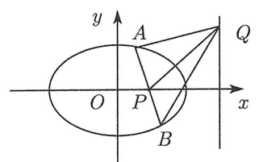

【答案】见解析.

【解析】 解法 1:

作出以下辅助线:

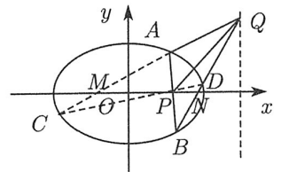

作 轴于 , 设 与 交于点 , 由引理可知: 成调和点列,

于是有:

所以

即直线 的斜率成等差数列.

解法 2:

由 共线可得： , 即

所以

即

化简可得:

恒等变形后得到:

注意到恒等变形:

于是我们将 (1)式等号的右边的式子移到左边, 还可以得到一个与（1）式等价的（2）式:

则

所以

故直线 的斜率成等差数列.

例 14. 如图, 已知椭圆 , 过焦点 任作一直线交椭圆 于 两点, 交 相应的准线于点 为过 与 轴垂直的直线上的任意一点, 则直线 的斜率成等差数 列.

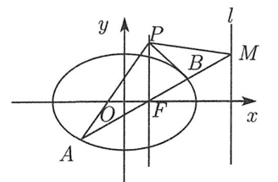

【答案】见解析

【解析】易知 成调和点列, 从而直线 成调和线束, 又因为 轴, 故由定理 3 知 成等差数列.

【注】类似地, 可得下面结论成立：已知椭圆 , 过点 任作一直线交椭圆 于 两点, 交直线 于点 为椭圆上的点且满足 轴, 则直线 、 的斜率成等差数列.

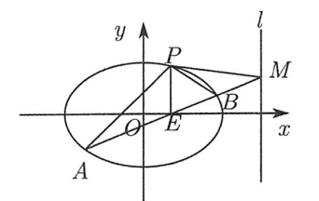

例 15. 如下图, 椭圆 的左右顶点为 为直线 上一点, 分别于椭圆交于点 , 过点 作直线交桞圆于 两点, 直线 与 轴交于点 , 与直线 交 于点 , 记直线 的斜率分别为 , 则:

(1) 成等差数列; (2) .

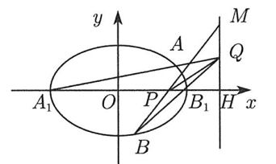

【答案】见解析.

【解析】由完全四边形性质可知 在 的极线 上, 则 调和分割 .

而 调和分割

, 于是（1）（2）成立.

【注】设与直线 与直线 交于点 , 则 调和分割 .

例 16. 椭圆 经过点 , 离心率 .

(1) 求椭圆的方程;

(2) 设 是直线 上任意一点, 是经过椭圆右焦点 的一条弦 (不经过点 ）. 记直线 , 的斜率依次为 . 问：是否存在常数 , 使得 若存在, 求 的值; 若不 存在, 说明理由.

【答案】 (1) (2) 见解析

【解析】（1）易知椭圆为 .

(2) 设直线 方程为 , 点 ,

由 消去 , 整理得: .

则 为上述方程的根, 设 于是 , 即有: 设点 的坐标为 , 则 ,

这表明存在常数 , 使得 .

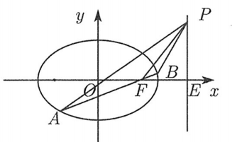

【注】本题中, 点 所在直线刚好为椭圆的右准线. 如图, 设直线 与 轴交于 , 准线与 轴交于点 则本题结论用图中线段可表示为 , 即 这表明 为 调和点列, 由定理 3 知 成等差数列, 即 .

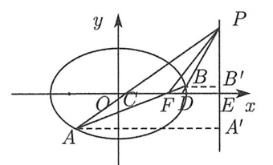

#### 巩固练习 8

1.已知椭圆 的离心率为 , 短轴长为

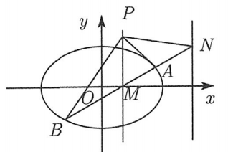

(1) 求椭圆 的方程;

(2) 已知直线 与 轴交于点 , 过点 的直线 与 交于 两点, 点 为直线 上任 意一点, 设直线 与直线 交于点 , 记 的斜率分别为 , 求证: .

【答案】 (1) (2) 见解析.

【解析】 (1) 由条件可得 , 解得 , 由 ,

知故椭圆的方程为: ,

(2) 设 ,

若直线 与 轴不重合时, 设直线 的方程为 , 点 , 代入椭圆方程整理得:

, 显然 , 则

若直线 与 轴重合时, 则 , 此时

而 , 故 .

2.如图, 椭圆 经过点 , 离心率 , 直线 的方程为 . （1）求桞圆 的方程;

(2) 是经过右焦点 的任一弦 ( 不经过点 ) , 设直线 与直线 相交于点 , 记 的斜率分别为 . 问：是否存在常数 , 使得 若存在求 的值; 若不存在, 说明理由.

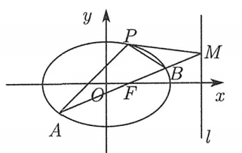

(2)

(2)代入(1)解得 .

故椭圆 的方程为 .

（2）解法 1:

由题意可设 的斜率为 ,

则直线 的方程为 (3)

在方程(3)中令 得, 的坐标为 .

从而

所以

(4) 代入(5)得

又 , 所以 故存在常数 符合题意.

解法 2:

联立 , 得 , 则直线 的斜率为: , 直线 的斜率为: ,

所以 , 故存在常数 符合题.意.

3.设椭圆 , 点 为其右焦点, 过点 的直线与椭圆 相交于点 .

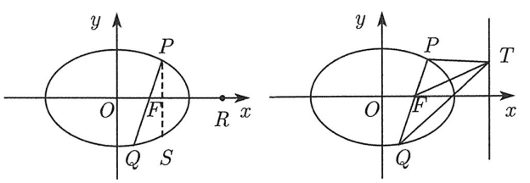

(1) 如图 1, 点 的坐标为 , 若点 是点 关于 轴的对称点, 求证：点 共线;

(2) 如图 2, 点 是直线 上的任意一点, 设直线 的斜率分别为 , 求证 成等差数列.

【答案】见解析.

【解析】（1）当 斜率存在时，设其方程为:

将 代入椭圆方程并化简得:

其中

所以